4DでREST WEB SERVICESを構築（第一部）
クリストフ・ケロメン（Christophe Keromen）著
テクニカルノート 12-20

本文内容
------------------------------------------------------------------------------------------------------------------------------------------------------------------
本文内容 2
要旨 5
Webサービス: ふたつのアプローチ 5
クライアント/サーバーとWebサービスの比較 6
意外にもWebらしくないSOAP 6
SOAPはXML過ぎ 7
SOAP Webサービスの例題 7
スタッフとミーティング 8
SOAP API 9
SOAPアプローチの問題点 9
RESTアプローチ 10
REST基本原則 11
リソース（資源） 12
リソースの統一識別子 12
各リソースの表現 13
ハイパーメディア 14
リソースの操作とHTTP動詞 14
動詞とCRUD 14
代替案 15
クエリの結果を伝達するステータスコードの役割 16
ステータスコードと値の範囲 16
4Dでステータスコードを処理する 18
HTTPヘッダ 19
標準のヘッダ 19
コンテンツ・ネゴシエーション 20
特別なヘッダ 21
総括 21
サービスの分析 22
リソースの種類 22
URIの定義 23
employeesコレクションを取得 23
employeeを取得 23
employeeの写真を取得 24
meetingsコレクションを取得 24
meetingを取得 24
employeeにリンクされたmeetingsコレクションを取得 24
meetingにリンクされたemployeesコレクションを取得 24
リソースに対するアクションの例 24
employeeに対するアクション 24
employeeを追加 24
Employeeの写真を追加 25
Employeeの削除 25
カタログ 25
リソースの表現 26
サービスのテスト 27
カタログ 27
圧縮 28
写真に対するアクセス 28
スタッフとミーティングのリンク 29
結論 31
参考文献 32
4D 32
Webサイト 33
書籍 33

要旨
------------------------------------------------------------------------------------------------------------------------------------------------------------------
タッチ・スクリーン技術の革新的な進歩により，どのデバイスからでもデータにアクセスしたい，というユーザーの要望が高まっています。また，ソーシャル・ネットワークの広範囲な普及により，容易に拡張できる単相のAPI（Application Programming Interface）を通して，簡単にアプリケーション同士が接続できることが求められるようになりました。
今日，情報交換の大部分は，インターネット通信の基礎的な標準である，HTTPプロトコルを土台に実現しています。4Dデベロッパも，マーケットの動向に対応してゆきたいのであれば，関連テクノロジーをしっかりマスターし，Webサービスを利用することも，公開することもできるようになることが必要です。
第一部では，RESTアーキテクチャによるWebサービスの実装が説明されています。最初の目標は，基本的なデータベースアクション，Create - Retrieve - Update - Deleteがすべて同じ仕方で実行できるようなデータサービスを提供することです。これらのアクションは，しばしばCRUDと略されることがあります。

Webサービス: ふたつのアプローチ
------------------------------------------------------------------------------------------------------------------------------------------------------------------
Webサービスという用語は，2000年代の初期にSOAPテクノロジーとの関連で用いられるようになりました。SOAPは， RPC（Remote Procedure Call）基づいてリモートメソッドをコールするテクノロジーです。4Dは，バージョン2003以来，SOAPプロトコルをサポートしています。4DでSOAPタイプのWebサービスを利用また公開することはとても簡単で，その内部メカニズムを詳しく理解する必要はほとんどありません。
しかし，近年， APIをサービス公開するための別のアーキテクチャがSOAPに代わる定番となりつつあります。それはRESTと呼ばれ，ロイ・フィールディング（Roy Fielding）論文「Architectural Styles and the Design of Network-based Software Architectures ^{[1]}」の第五章で説明されたアーキテクチャ・スタイルに基づいたアプローチです。フィールディング氏は，URIおよびHTTP仕様の策定者のひとりでもありますから，このトピックに関する彼の見解にはとても権威があるといえるでしょう。
^{[1]} http://www.ics.uci.edu/~fielding/pubs/dissertation/rest_arch_style.htm

クライアント/サーバーとWebサービスの比較
------------------------------------------------------------------------------------------------------------------------------------------------------------------
従来式のクライアント/サーバーモデルでは，サーバーサイドのテクノロジー特性により，クライアントは，必然的に常時接続モードで動作することになりました。このモデルでは，決められたバイナリ形式を使用し，プロプライアタリなプロトコルで対話が行なわれます。
Webサービスのアーキテクチャでは，サーバー部分の構築に使用されたテクノロジーが相手を限定することはありません。クライアントは自由に選択できるのです。サービスは，どのタイプのクライアントでも利用できるのが基本です。そのためには，オープンで標準化された交換フォーマットを使用します。大抵，選ばれるのはXMLやJSONなどの標準テキスト形式です。これらのフォーマットは，バイナリ形式よりも冗長である一方，HTTPの圧縮メカニズムの恩恵にあずかることができます。この点については，後でもう一度，触れたいと思います。

意外にもWebらしくないSOAP
------------------------------------------------------------------------------------------------------------------------------------------------------------------
従来式のクライアント/サーバーモデルでは，サーバーサイドのテクノロジー特性により，クライアントは，必然的に常時接続モードで動作することになりました。このモデルでは，決められたバイナリ形式を使用し，プロプライアタリなプロトコルで対話が行なわれます。
RESTを推奨する人々は，SOAPサービスがHTTPのメカニズムに合わせることをせずに，新しいプロトコルを通すためにHTTPをトンネルのように利用しているだけだ，と指摘します。彼らに言わせれば，成功しているRESTアーキテクチャは「大規模な分散システムを構築するためのリソース主体のアーキテクチャ」，つまりWebの構想そのものです。「RESTは発明ではない。ひとつの適用である。」- マーク・マッセ（Mark Massé）
HTTPを「トンネルのように利用している」という指摘についてはどうでしょうか。HTTP通信では，情報がふたつのパッケージに分けられることを思い出してください。
メッセージのデータは，HTTPリクエストのボディで運ばれます。
補足的なメタデータは，HTTPのヘッダで運ばれます。ヘッダは，いくつかのフィールドで構成されており，それにはステータス・コード，つまりサーバーサイド・アプリケーションのパフォーマンスに関する情報も含まれています。
SOAPでは，あらゆる情報がHTTPリクエストのボディに含まれ，HTTPヘッダは，基本的に使用されていません。プログラムの実行エラーは，別のメカニズム（XMLの<faultcode>および<faultstring>）で返されます。
もっとも，SOAPを擁護する立場で述べるならば，SOAPは下層を問わないものとして設計されたプロトコルなので， HTTPのメカニズムに依存していないのは意図的なことであり，HTTPの特性がそこに反映されていないのは当然のことです。

SOAPはXML過ぎ
SOAPはXMLに基づいており，WSDL（公開されているサービスのカタログ情報）もXMLです。XMLは，アプリケーション同士（たとえば，Javaと.NET）でデータを交換することには適しています。しかし，Webアプリケーションでは，JavaScriptプログミング言語が主流であり，JavaScriptデベロッパはXMLよりもJSON（JavaScript Object Notation）でデータを表現することを好みます。XMLをJavaScriptオブジェクトに変換するよりも，ずっと少ないコーディングで済むからです。

SOAP Webサービスの例題
RESTサービスを構築する方法を論じる前に，SOAPの流れを少し振り返ってみましょう。

スタッフとミーティング
例題は，以前のテクニカルノート「Webサービス（XML-JSON）を段階的に構築」から流用しました。公開するWebサービスは，特定のミーティングに出席するスタッフのリストを取得するというものです。ここでサービスの全容を網羅することはしません。ポイントとなるコンセプトを端的に説明したいと思います。
ストラクチャは，このようなものでした。
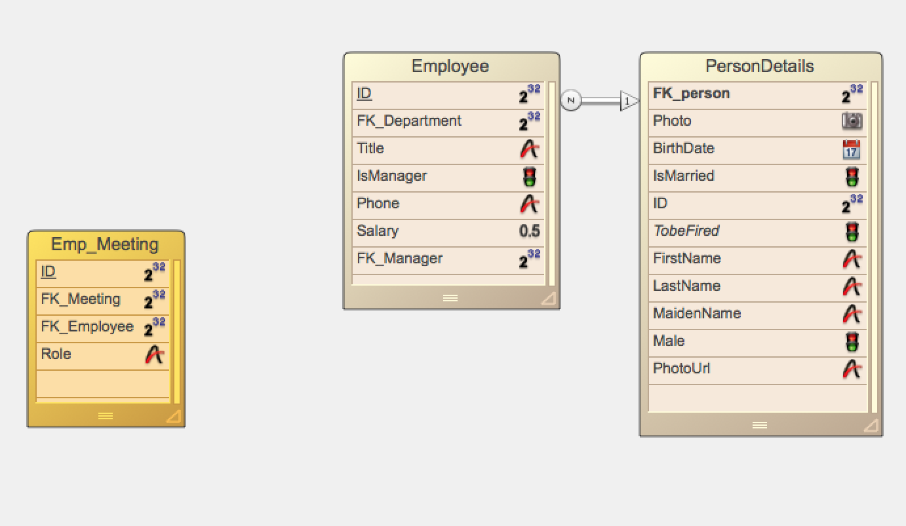
[Employee] テーブルと[PersonDetails]テーブルは，[PersonDetails]から[Employee]に対するN対1リレーションで結ばれていますが，これはストラクチャエディター上での次善策であり，実際のロジックは1対1リレーションです。両テーブルのフィールドを合わせることにより，employeeオブジェクトが作られます。
注記：以前のテクニカルノート「Webサービス（XML-JSON）を段階的に構築」では，リレーションの方向が反対でした。

SOAP API
リレーションで結ばれたふたつのテーブルをemployeeエンティティとして表現する場合，基本的なCRUDオペレーションのSOAP APIの定義は，次のようなイメージになります。
API | オペレーション
createEmployee | employeeの追加 | C
searchEmployee | employeeの検索 | R
updateEmployee | employeeの更新 | U
deleteEmployee | employeeの削除 | D
表1: SOAP API
それぞれのオペレーションには，入出力のパラメーター，および返されるエラーを決める必要があります。
スタッフが出席するミーティングも，同じように扱います。たとえば，スタッフIDを受け取るsearchMeetingsEmployeeのようなメソッドを定義します。
メソッドをSOAP Webサービスとして公開すれば，自動的にAPIのカタログつまりWSDLにエントリーが加えられます。このようなメソッド主導のアプローチでは，アクションが重視されるため， 大抵，APIは動詞に基づいた構成になります。

SOAPアプローチの問題点
SOAP APIでは，アクションに焦点があてられるため，最終的に公開されるAPIは，非常に多様性を帯びることになります。
- 特定のエンティティ1件（たとえばスタッフ1名）を抽出する手段が明示的ではありません。
- パラメーターのリストとエラー処理は，APIごとに違います。
- スタッフとミーティングなど，エンティティ同士の論理的なリレーションが明示的ではありません。
- 使い方がWebサービス毎に違うため，経験値が効率に結びつきません。

RESTアプローチ
------------------------------------------------------------------------------------------------------------------------------------------------------------------
見方を変えてみることにしましょう。アクションから始める代わりに，まず管理したいエンティティに注目します。この例題では，スタッフおよびミーティングです。それぞれにつき，公開したい基本アクション（CRUD）と補足的なアクションを列挙します。
エンティティ | C | R | U | D
employee | X | X | X | X | increase
employee.photo | X | X | X | X
employee.meetings | X | X | X | X
meeting | X | X | X | X | reserved
meeting.employees | X | X | X | X | sent
表2: REST API
この表で抑えておきたいポイントは次のとおりです。
基本アクションの重要性。通常，どんなエンティティもCRUDを最低でもひとつは管理する必要があります。エンティティ毎に似たようなAPIを繰り返し定義することは避けたいものです。
APIがアクション（動詞）ではなく，エンティティの名前から派生するイメージ。
情報が階層的な表現。スタッフが出席したミーティング，あるいはミーティングに出席したスタッフ，といった関係性が明快です。（表で使用されているドット記法は，オブジェクト志向型プログラミングにおける階層の概念を示しています。）
それぞれのリソースに特有の定義。
これから説明するように，RESTには，ここに挙げた特徴が見事に反映されています。

REST基本原則
------------------------------------------------------------------------------------------------------------------------------------------------------------------
RESTアーキテクチャの基礎にある原則は次のようなものです。
REST Webサービスのデザインは，以下のものを決定することにより，達成される。
- リソース（資源）
- リソースの統一識別子
- リソース間のハイパーメディアリンク
- 各リソースの表現
実装では，さらにいくつかの概念が守られています。
- リソースに対するデータベースオペレーション（CRUD）は，単純にHTTP動詞で行なわれる。
- リソース同士の関係性は，ハイパーメディアリンクを使用して表現される。
- クエリ実行などの正常な完了またはエラーの情報は，HTTPヘッダ，とりわけステータスコードで伝達される。
それぞれのコンセプトを詳しくみてましょう。

リソース（資源）
Webの根底には，HTMLページ・画像・動画などのリソースを操作するという概念があります。サービスを開始するためには，アクセスできるリソースを決めなければなりません。この例題では，ビジネスエンティティ，つまりスタッフ，ミーティング，スタッフの写真がリソースです。

リソースの統一識別子
リソースを操作するためには，そのリソースが一意に特定できなければなりません。そのためのメカニズムが，URI（Uniform Resource Identifier）です。
この例題では，データベースの発行する一意の識別子がそれぞれのリソースに与えられています。そのため，リソースの名前とスラッシュ記号に続けてその識別子を与えることにより，リソースを特定することができます。
例：
/employee/4: idが4のemployeeを指定, 4Dランゲージの [PersonDetails]ID = 4 に相当
このスタッフが出席したミーティングは，次のように指定します。
/employee/4/meetings
このスタッフの写真は，次のように指定します。
/employee/4/photo
注記：

スタッフの写真が別のテーブル[Photo]に保存されているのであれば，/photo/{PhotoID}というURIでも同じリソースにアクセスすることができます。この場合， PhotoIDは[Photo]IDの値です。つまり，同一のリソースを複数のURIが参照することがあり得ます。
RFC 1738で説明されているように，URIでは，スラッシュ記号で階層を示します。例：
/France/region/department/town/

各リソースの表現
アルフレッド・コージブスキー（Alfred Korzybski）の「地図は現地ではない」という言葉を聞いたことがあるかもしれません。抽象的な表現は，現実そのものではない，ということを訴えている言葉です。
Webについても同じです。ブラウザがリソースを要求したとき，実際に得られるものは，リソース（情報）を表現（HTML）をブラウザが解釈したもの（表示）です。
付け加えるならば，同一のリソースに対し，複数の表現が存在する可能性があります。
写真が良い例でしょう。証明写真は，大抵，さまざまなサイズで現像されるものです。写真は，どれも同じ内容のものですが，ポートレートの寸法が異なっています。
同じように，同じ写真を高解像度あるいは低解像度のものをサーバーに要求したり，別の場合（たとえば地図など）には，ベクトル形式あるいはビットマップ形式を要求することがあるかもしれません。
employeeというエンティティは，データベース内では，2個のテーブルに分散しているので，単一のデータセットにまとめてからクライアントに送出します。つまり，この時点ですでに一度，変換が発生しているわけですが，その後，HTTP経由で転送でき，クライアントが理解できるフォーマットにこれを変換する必要があります。XML形式は，HTTP経由で転送できるという点では，問題がない形式ですが，クライアント，つまりJavaScriptで書かれたWebアプリケーションで処理することを考えれば，最適の形式ではないということになります。
つまり，こういうことです。
サーバーは，同一のリソースを複数の表現で提供する能力が求められます。
クライアントは，サーバーにリソースを要求するときには希望する表現が指定でき，サーバーにリソースを送信するときにはそのリソースの表現が特定できなければなりません。これが，クライアント・サーバー間のコンテンツ・ネゴシエーションと呼ばれる過程です。HTTPヘッダを使用するこのメカニズムについては，また後で述べたいと思います。

ハイパーメディア
リソースの表現を設計するにあたり，リソース同士の関係性をどのように提示するのか，よく考えておきましょう。それがハイパーメディアリンクという形で提供されるならば，サービスを使用する側は，次のことが容易にできます。
リソース間の相互リンクをたどる。
Webで普通に行なわれているような仕方で相互にリンクしているリソースをブラウズする。
このコンセプトの具体例は，カタログのセクションで挙げられています。

リソースの操作とHTTP動詞
------------------------------------------------------------------------------------------------------------------------------------------------------------------
HTTPプロトコルでは，サーバーのリソースを操作するためのHTTP動詞が定義されています。

動詞とCRUD
下の図は，主要なHTTP動詞と対応するCRUDアクションの関係を示したものです。
CRUD | HTTP動詞  R  U  D
Create | POST（URI，リソース)  X  X  X  increase
Retrirve | GET（URI）  X  X  X
Update | PUT（URI，リソース）  X  X  X
Delete | DELETE（URI）  X  X  X  reserved
表3: HTTP動詞
サポートは任意ですが，他にも次のようなアクションが可能です。
HEAD: URIに対応するリソースのヘッダだけを返すよう，サーバーに要求します。
OPTION: サーバー全般あるいはリソースに関する通信オプションを提供するよう，サーバーに要求します。
TRACE: テストの場面で，サーバーが受け取ったものをそのまま返すよう，サーバーに要求します。

代替案
一部の古いブラウザやHTTPクライアントには，GETとPOST以外のHTTP動詞が発行できないものがあります。そのため，URLのクエリ文字列（クエスチョン・マークに続く部分）でアクションを特定するような実装を見かけることがあります。
GET /rest/employee/2?$action=delete
この方法には，問題があると言わざるを得ません。本来，GETはリソースを変更しない，安全なリクエストであるはずなのに，上記の例ではリソースを削除するという，かなり大胆な変更を行なっているからです。
HTTPクライアントがHTTPヘッダを特定できるのであれば，むしろPOSTリクエストとX-HTTP-Method-Overrideヘッダを組み合わせて使用するのが良いでしょう。
例：
POST /rest/employee/2 HTTP/1.1
X-HTTP-Method-Override: DELETE

クエリの結果を伝達するステータスコードの役割
------------------------------------------------------------------------------------------------------------------------------------------------------------------
クエリが正常に完了したのか，あるいは失敗したいのであれば，どんなエラー（例外）が発生したのかを見極めるためのメカニズムは不可欠です。
とはいえ，このために敢えて新しい仕組みを考案する必要はありません。HTTPプロトコル自体に，ステータスコードというものがあるからです。
たとえば，リソースの更新に対してコード409が返されたのであれば，コンフリクト（相反する要求）が発生したために要求が完了できなかった，ということが分かります。

ステータスコードと値の範囲
RFC 2616は，サーバーに要求された処理の結果に応じてステータスコードの値の範囲を定めています。
コード200番台は，要求された処理が成功したことを示し，400番台は要求に問題があり，リクエストを再送信する前に内容を見直すべきであることをクライアントに知らせます。コード500番台は，問題の原因がサーバーにあったときに返されるステータスコードです。
例：
クエリが正常に実行され，サーバーから結果が返されたのであれば，ステータスコード200（「OK」）が返されます。
要求に対し，リソースが見つからなかったのであれば，悪名高いコード404（「Not Found」）が返されます。
RFC以外にも，インターネットを検索すれば，すぐにステータスコードの一覧が見つかるはずです。（例：http://en.wikipedia.org/wiki/List_of_HTTP_status_codes）
HTTPステータスコード | 説明  R  U  D
400 | 「Bad Request」大抵，リクエストが無効であるか，正しく形成されていないことが理由です。
401 | 「Unauthorized」権限の認証を行なわない限り，クライアントが発行できないリクエストです。Authorizationヘッダに資格情報を含めれば，成功するかもしれません。
403 | 「Forbidden」サーバーに許可されないリクエストです。権限の問題ではありません。
404 | 「Not Found」サーバーが既知のリソースを対応させることができないリクエストです。
405 | 「Method Not Allowed」リクエストに使用されたメソッド（動詞）は，該当するリクエストに対して許されていません。許されるメソッドは，レスポンスのAllowヘッダに示されます。
406 | 「Not Acceptable」サーバーは，リクエストのAcceptヘッダで要求されたものと互換性のある表現を生成することができません。
410 | 「Gone」要求されたリソースは，取り除かれました。将来，利用できるようになる見込みもありません。
411 | 「Length Required」クライアントは，Content-Lengthヘッダでリクエストのサイズを特定しなければなりません。ヘッダを含めて再要求すれば，成功するかもしれません。
413 | 「Entity Too Large」リクエストのエンティティは，サーバーが処理できるサイズの上限を超えています。
415 | 「Unsupported Media Type」特定されたリソースは，クライアントが送信したメディアタイプと非対応です。
表4: HTTPステータスコード（抜粋）

4Dでステータスコードを処理する
------------------------------------------------------------------------------------------------------------------------------------------------------------------
ステータスコードの値は，HTTPヘッダのX-statusでセットします。汎用的なメソッドを使用し，下記のようなコードで設定することができます。
HTTP_setHeader ("X-status", "200")
HTTP_SetHeaderメソッドのコードは以下のとおりです。
// $1:TEXT:headerName
// $2:TEXT:headerValue<p>
If(True)
￼￼C_TEXT($1;$headerName)
￼￼$headerName:=$1
￼￼C_TEXT($2;$headerValue)
￼￼$headerValue:=$2
End if
C_TEXT($header)
$header:=$1+": "+$2
WEB SET HTTP HEADER($header)
注記：

4DコマンドWEB SET HTTP HEADERには，ふたつのシンタックスが存在します。一方は，ヘッダの配列を受け取り，すでに設定されているヘッダをすべて上書きするものです。他方は，ヘッダのフィールド名，コロン記号，フィールド値の連結された文字列を受け取ります。ここで後者を使用したのは，すべてのヘッダを一カ所で構築しなくても良いようにするためです。
サーバーサイドのコードが4DACTIONでコールされた場合，Webサーバーが設定するHTTPステータスコードを変えることはできません。ここに示したコードは，On Web Connectionデータベースメソッドで処理されるルーチンを想定しています。

HTTPヘッダ
データは，メッセージのボディで伝達されますが，他の情報は，すべてHTTPヘッダを通らなければなりません。

標準のヘッダ
HTTPヘッダのフィールドは，RFC 2616で標準化されています。ヘッダは，リダイレクト，コンテンツ・ネゴシエーション，セキュリティ管理，キャッシュ，圧縮などの方法を明確に定めるメカニズムを提供します。車輪の再発明に労することがないように，時間をとって主要なヘッダフィールドの役割を知るようにしてください。
例：リソースを作成するとき，サーバーがその識別子を決めることは少なくありません。したがって，作成に成功したのであれば，その新しい識別子をクライアントに送り返すことは重要です。HTTPの仕様によれば，そのようなとき，サーバーは次のものを返すべきであると述べられています。
ステータスコード201
作成されたリソースを見つけるためのHTTPヘッダ「Location」
たとえば，新しいスタッフを作成するリクエストに対し，サーバーは次のようなレスポンスを返します。
Location: http://192.168.0.1/rest/employee/22405
クライアントは，Locationヘッダフィールドの値に基づき，次にGETを実行すれば，作成されたリソースの表現が取得できます。このメカニズムは，そのままブラウザに実装されており，自動的に第二のクエリが実行されるようになっています。

コンテンツ・ネゴシエーション
クライアントは，Acceptヘッダが含まれるリクエストを送信し，受け入れることができる表現をメディアタイプ（例：MIMEタイプ）で特定します。たとえば，画像の場合，このフィールドには，さまざまな画像フォーマットが列挙されるかもしれません。
Accept: image/gif, image/x-xbitmap, image/jpeg, image/pjpeg, image/png
サーバーは，挙げられたフォーマットのどれかでレスポンスを返さなければなりません。もし，それができないようであれば，ステータスコード406「Not Acceptable」を返すべきです。
開発中のWebサービスがサポートしている表現は，まだXML形式だけです。これに対応するのは，次のフィールド値です。
Accept: application/xml
サーバーは，表現に使用された形式をContent-Typeヘッダで示します。
例：
Content-Type: application/xml; charset=UTF-8

特別なヘッダ
リクエストがApacheから4Dにリダイレクトされた場合，クライアントのIPアドレスはApacheサーバーのアドレスになります。そこで，Apacheは，クライアントのIPアドレスを特別なX-Forwarded-Forヘッダで伝達するようになっています。
このヘッダを読み取るためのコードは次のようになります。
C_TEXT($IPBrowser)
$IPBrowser:=http_getHeader("X-Forwarded-For")
http_getHeaderは，WEB GET HTTP HEADERコマンドを使用する汎用メソッドです。

総括
RESTは，HTTPメソッド，データ表現，リソースというシンプルな原則に基づいています。
RESTを使用する利点のひとつは，立ち上げたサービスをテストするためのツール群が利用できることです。
ツールは，以下のタスクをサポートしてます。
- URLの指定
- HTTP動詞の指定
- リソースの表現の設定
- リクエストおよびレスポンスのデータに対するアクセス
ツールには，Javaで作られたWizTools^{[1]}のようなマルチプラットフォームのアプリケーション，Mac OS XのHTTP client^{[2]}のようなものがあります。
^{[1]} http://code.google.com/p/rest-client/
^{[2]} http://ditchnet.org/httpclient/
ChromeのAdvanced Rest Clientのように，ブラウザのエクステンションという形で利用できるツールも存在します。
FirefoxのPosterもそうしたツールのひとつです。

サービスの分析
------------------------------------------------------------------------------------------------------------------------------------------------------------------
では，REST Webサービス設計の基本を例題アプリケーションで実践することにしましょう。
ここでは，物事をシンプルにとどめるために，サービスにできることを制限したいと思います。
まずユーザーに提供したいのは，以下のタスクです。
- スタッフ（複数）を検索
- スタッフ（個人）の追加・編集・削除・検索。要するにCRUD。スタッフを作成する段階では，写真はアップロードしない。作成後は写真が追加できる。
- ミーティング（複数）を検索
- ミーティング（特定）を検索
- スタッフが出席したミーティングを取得
- ミーティングに出席したスタッフを取得

リソースの種類
------------------------------------------------------------------------------------------------------------------------------------------------------------------
サービスが公開するのは，ふたつのテーブルから得られた情報に基づいて作られた，employeeというビジネスオブジェクトです。[PersonDetails]テーブルに対する直接的なアクセスは許されません。
employeeリソースの集合（コレクション）はemployees，ミーティングの集合は，meetings，特定のミーティング（エンティティ）はmeetingリソースと呼ばれることになります。

URIの定義
------------------------------------------------------------------------------------------------------------------------------------------------------------------
次に，クライアントとサーバーの間でデータ表現を交換するためのAPIを決めなければなりません。それが次に列挙するURLです。どのURIも，リソースの前にrestというキーワードが使用されています。これにより，On Web connectionの早い段階でリクエストがREST Webサービスに対するものであることを検出できます。

employeesコレクションを取得
GET /rest/employees

employeeを取得
GET /rest/employee/13339
employeeリソースを特定するのは，そのID（[PersonDetails]IDフィールドに対応）です。その値はURIの中に含まれています。
注記：このようなサービスは，完全なリソースに加え，取り出したい属性だけを細かく指定できるようになっていることが少なくありません。
例：
GET /rest/employee/13339/firstName,lastName,birthDate
上記のリクエストから返されるもの：
<employee id="13339">
￼<firstName>Anne</firstName>
￼<lastName>Amendola</lastName>
￼<birthDate>06/06/45</birthDate>
￼</employee>
こうすることにより，ネットワーク￼の使用を最適化することができます。今回の例題では，こうした改良は行なわれていません。

employeeの写真を取得
employee/{ID}/photo

meetingsコレクションを取得
GET /rest/meetings

meetingを取得
GET /rest/meeting/{ID}

employeeにリンクされたmeetingsコレクションを取得
GET /rest/employeee/{ID}/meetings

meetingにリンクされたemployeesコレクションを取得
GET /rest/meeting/{ID}/employees

リソースに対するアクションの例
------------------------------------------------------------------------------------------------------------------------------------------------------------------

employeeに対するアクション

employeeを追加
POST /rest/employee
リクエストのボディには，エンティティのXML表現が含まれなければなりません。

Employeeの写真を追加
POST /rest/employee/{ID}/photo
リクエストのボディには，画像ファイルが含まれなければなりません。

Employeeの削除
DELETE /rest/employee/{ID}

カタログ
------------------------------------------------------------------------------------------------------------------------------------------------------------------
SOAPでは，公開されている関数やクエリを実行するために必要な情報を記述したXML形式のカタログであるWSDLを解析することにより，自動的にサービスを発見することができました。
REST Webサービスでも，そのようなカタログに相当する標準が提案されていますが，実際には，ほとんど使用されていません。
http://www.w3.org/Submission/wadl/
REST Webサービスは，ハイパーメディアリンクをたどることにより，内観することができます。下記の情報は，そのような方法で取得することができるようになっているべきです。
- リソースの一覧
- URIのモデル
- 各リソースがサポートしているHTTPメソッド（動詞）
- 各リソースがサポートしているデータ表現
例題のサービスでは，HTTPクライアントが http://127.0.0.1/rest/ というリクエストを送信すると，サービスからemployeesおよびmeetingsのエントリーが列挙されたXML構造体が返されるようになっています。これらのエントリーポイントから始めて，ハイパーメディアリンクをたどってゆけば，さらにサービスの内容を知ることができます。そのことは，次のセクション「Webサービスのテスト」で説明されています。
ここでは，ChromeのAdvanced Rest Clientエクステンションを使用し，例題のWebサービスを内観しています。
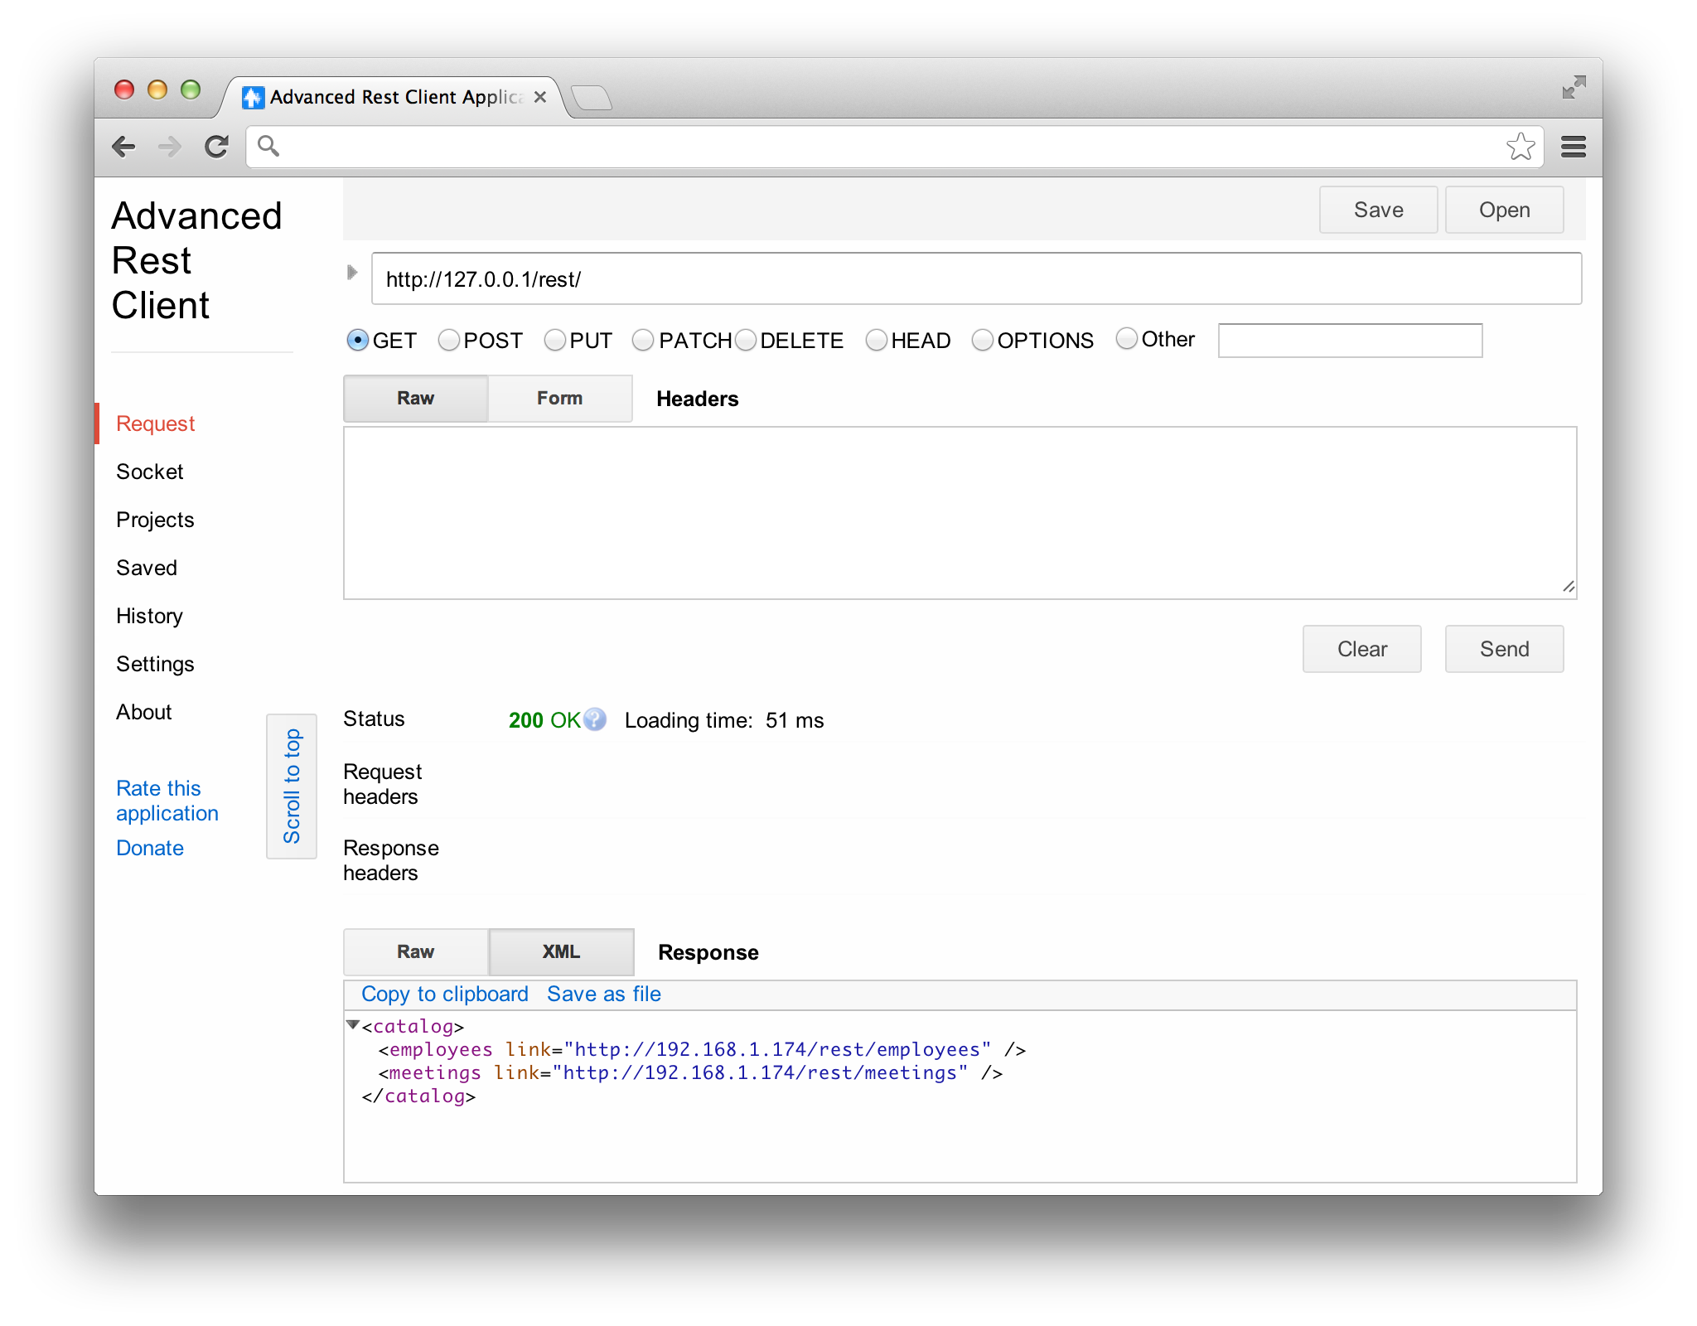

リソースの表現
------------------------------------------------------------------------------------------------------------------------------------------------------------------
リソースは，当面，XML形式で表現することにします。
これは，スタッフ（employee）の表現例です。
GET /rest/employee/13339
<employee id="13339" firstName="Anne" lastName="Amendola"
salary="323 500.00" birthDate ="06/06/45"
link="http://192.168.0.1/rest/employee/13339"
photo="http://192.168.0.1/rest/employee/13339/photo"
meetings="http://192.168.0.1/rest/employee/13339/meetings" />
注記：
この表現では，データが[Employee]および[PersonDetails]に由来しています。このビジネスオブジェクトは，アプリケーションレベルで作成されているということです。サービスを利用する側がそうした内部事情に気に留める必要はありません。
このXMLを作成する方法は，テクニカルノート「Webサービス（XML-JSON）を段階的に構築」の中で説明されています。

サービスのテスト
------------------------------------------------------------------------------------------------------------------------------------------------------------------

カタログ
Webサービスのルートより返されるカタログは，そこに含まれるハイパーメディアをたどることにより，サービスの内観（イントロスペクション）ができるようにするものです。
カタログを要求するには，次のようなリクエストを発行します。
http://192.168.0.1/rest/
返されるのは，利用できるリソース，つまりスタッフとミーティングのリンクです。
<catalog>
<employees link='http://192.168.0.1/rest/employees'/>
<meetings link='http://192.168.0.1/rest/meetings'/>
</Catalog>
http://192.168.0.1/rest/employees/ のリンクを使用すれば，すべてのスタッフを取得することができます。サーバーの[PersonDetails]テーブルには，20,000件を超えるレコードが登録されていますので，すべてのエンティティコレクションをクライアントに送り返すことには問題があります。相手がモバイルであれば，なおのことそうです。ページングのメカニズムを実装しなければなりません。詳細は，続編で取り上げたいと思いますので，ここでは，単純に4D側でセレクションのサイズを切り詰めます。
REDUCE SELECTION([PesonDetails];100)

圧縮
Webサービスのルートより返されるカタログは，そこに含まれるハイパーメディアをたどることにより，サービスの内観（イントロスペクション）ができるようにするものです。
v13の新しいWebサーバーでは，たいへん重要な最適化が実施されました。もしクライアントがサポートしていれば，HTTPで交換されるデータを自動的に圧縮するという機能です。クライアントは，Accept-Encodingヘッダで圧縮のサポートを表明します。
Accept-Encoding: gzip, deflate, sdch
サーバーは一定の上限サイズ（1024バイト）を超えるデータを自動的に圧縮し，ふたつのヘッダフィールドでそのことを示します。
Content-Encoding: gzip
Vary: Content-Encoding
HTTPクライアントは，受け取ったデータを自動的に展開します。圧縮は，通信レベルで管理され，アプリケーションレイヤーには影響がないため，この最適化は透過的です。

写真に対するアクセス
取り出されたエンティティコレクションの各アイテムには，link属性でその表現にアクセスするためのリンクが示されています。それがスタッフである場合，写真に対するリンクであるphoto属性も含まれています。このリンクに対してGETリクエストを発行すれば，スタッフの写真が入手できます。
GET http://192.168.0.1/rest/employee/22403/photo
ここでは，HTTPトラフィックの優れた内観ツール「Charles（charlesproxy.com）」をプロキシとして利用し，Webサービスをテストしています。
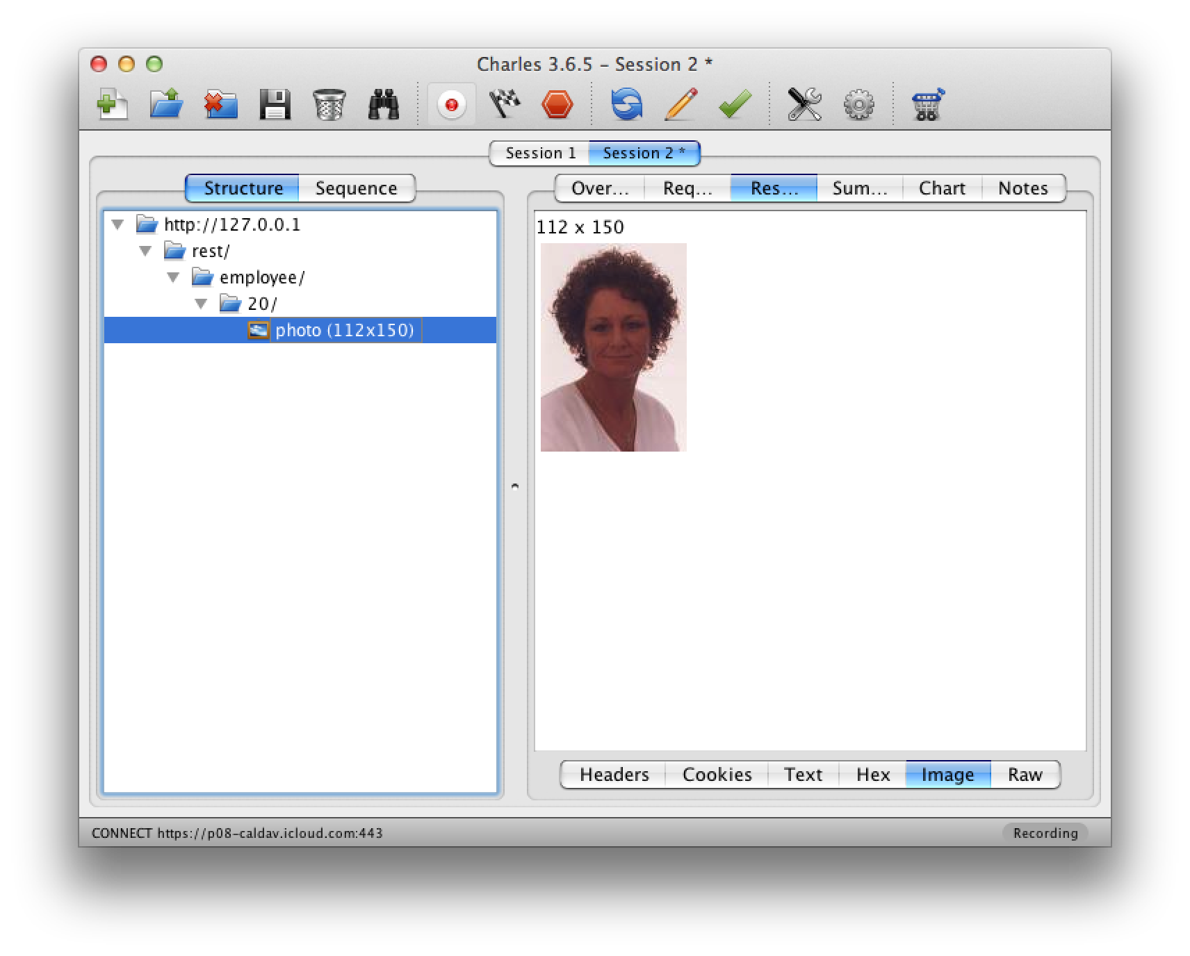

スタッフとミーティングのリンク
XMLで表現されたスタッフ（employee）のコレクション（employees）を考慮してみましょう。
GET rest/employees
<employees>
<employee id = "1" firstName = "Cloris" lastName = "Milano" salary = "2258
500.00"
birthDate = "13/07/62" link = "http://192.168.0.1/rest / employee / 1 "photo
=" http://192.168.0.1/rest/employee/1/photo "/>
<employee id = "2" firstName = "Lori" lastName = "Sharp" salary = "677
400.00 "birthDate =" 05/11/74 "
link = "http://192.168.0.1/rest/employee/2" photo =
"http://192.168.0.1/rest/employee/2/photo" />
...
< / employees>
link属性により，employeeリソースの表現にアクセスできます。
/employee/1 リソースがその表現です。
<employee id = "1" firstName = "Cloris" lastName = "Milano" salary = "2258
500.00" birthDate = "13/07/62"
link = "http://192.168.0.1/rest/employee/1" photo =
"http://192.168.0.1/rest/employee/1/photo"
meetings = "http://192.168.0.1/rest/employee/1/meetings" />
スタッフのXML表現には，そのスタッフが出席したミーティングのコレクションに対するリンクがmeetings属性で示されています。下記は，/employee/1/meetings から返されるコレクションの例です。
<meetings>
< meeting When = "Wed, 24 September 2003 22:00:00 GMT"
Where = "Monponsett" Why = "Daily meeting."
id = "29" link = "http://192.168.0.1/rest/meeting/29" />
<meeting When = "Sun, 19 November 2000 23:00:00 GMT"
Where = "Millville" Why = "Daily departure. Meeting"
id = "242" link = "http://192.168.0.1/rest/meeting/242" />
</meetings>
link属性は，特定のミーティングに対するリンクです。
meeting/29 でその表現でアクセスできます。
<meeting When = "25/09/03" Where = "Monponsett" Why = "Daily meeting."
id = "29" link = "http://192.168.0.1/rest/meeting/29" employees =
"http://192.168.0.1/rest/meeting/29/employees" />
</meetings>
このリソースのemployees属性により，ミーティングに出席したスタッフのコレクションが取り出せます。/meeting/29/employees からはemployeesが返され，後は同じことの繰り返しです。
<employees>
<employee id = "1" firstName = "Cloris" lastName = "Milano" salary = "2258
500.00"
birthDate = "13/07/62" link = "http://192.168.0.1/rest/employee/1" photo =
"http://192.168.0.1/rest/employee/1/photo" />
<Employee id = "1744" firstName = "Spice" lastName = "Will" salary = "126
000,00"
birthDate = "03/09/72" link = "http://192.168.0.1/rest/employee/1744" photo
= "http://192.168.0.1/rest/employee/1744/photo" />
...
</employees>
このように，Webのメカニズムを素直に利用すれば，とても直感的に関連あるリソース同士のナビゲーションができます。

結論
------------------------------------------------------------------------------------------------------------------------------------------------------------------
バージョン2003以降， 4Dがネイティブ的にサポートしているSOAPプロトコルとは違い，REST Webサービスのアーキテクチャでは，ある程度のコーディングが必要であり，その点でデベロッパには余分の努力が求められます。このテクニカルノートでは，ビジネスオブジェクトに対するCRUDオペレーションを提供するWebサービス作成の基本的なコンセプトを説明しました。続編では，さらに進んだコンセプト，および4D側の実装を説明したいと思います。
4Dが展開する新しいWebアプリケーションの開発プラットフォームWakandaの基盤には，自動的にデータをREST Webサービスで公開するための仕組み^{[1]}があります。Wakandaは，サーバーサイドJavaScript（SSJS）の実装により，Webサービスのクライアントになることもできます。
^{[1]} http://doc.wakanda.org/Wakanda-Studio0.Beta/help/Title/en/page2449.html
このテクニカルノートの内容，およびジョッシュ・フレッチャー（Josh Fletcher）のテクニカルノート「4D v13 RESTテスター」を応用すれば，4DデータベースとWakandaアプリケーションの間で双方向の通信を実現することができます。
画面は，このテクニカルノートの例題に対し，RESTテスターで接続している様子です。
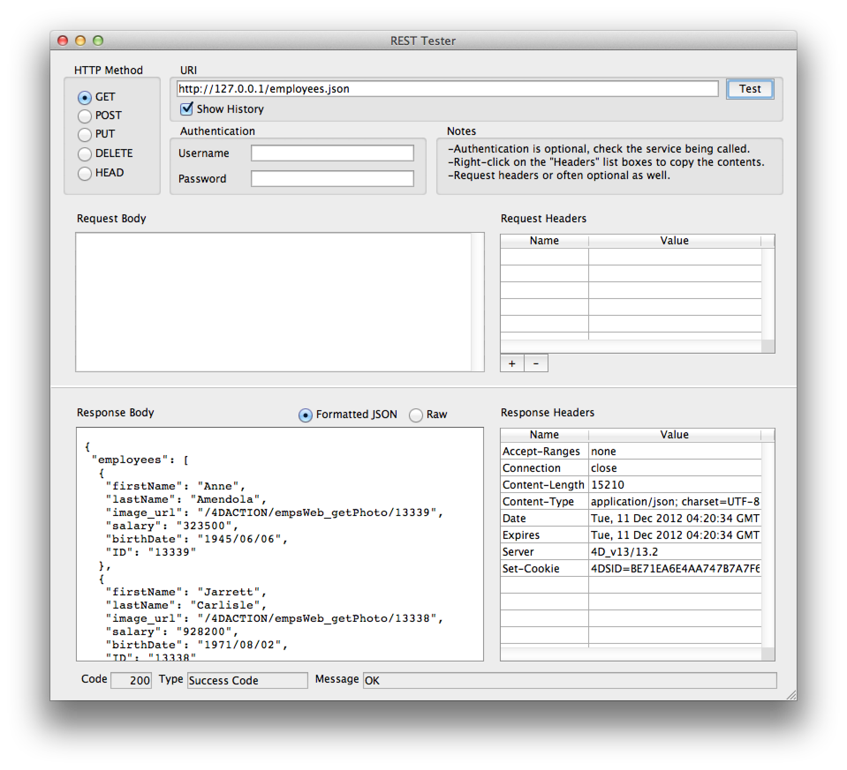

参考文献
------------------------------------------------------------------------------------------------------------------------------------------------------------------

4D
- テクニカルノート（英文）「Webサービス（XML-JSON）を段階的に構築」
http://kb.4d.com/assetid=76678
- テクニカルノート（英文）「4D v13 REST テスター」
http://kb.4d.com/assetid=76478

Webサイト
- http://msdn.microsoft.com/en-us/library/dd203052.aspx
- http://fr.wikipedia.org/wiki/Liste_des_codes_HTTP
- http://www.slideshare.net/baronm/comprendre-le-style-architecture-rest
- http://www.json.org

書籍
- 「REST API 設計ルールブック」マーク・マッセ（Mark Massé）オライリーメディア
- 「RESTful Java Web Services」ホゼ・サンドヴァル（José Sandoval）Packt出版
- 「RESTful Web Services Cookbook」スッブ・アッラマラジャル（Subbu Allamaraju）オライリーメディア

